

**Volkano Silver**

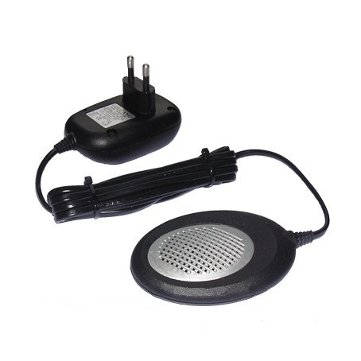

**Инструкция по эксплуатации**

**Инструкция по эксплуатации ультразвуковой стиральной машинки Volkano Silver**

**«Volcano Silver»**

1. Сортируйте одежду как обычно: по цвету ткани, типу ткани и степени загрязнения. Желательно, чтобы определенные типы тканей и цвета стирались отдельно от других.
2. В зависимости от количества белья для стирки, подготовьте ёмкость подходящего объема - 10-20 литров - корыто, ведро и др. Одежда должна свободно плавать в стиральном растворе, а он должен полностью покрывать ее. Количество моющего раствора должно быть не менее 10 л. на 1 кг. сухого белья.
3. Заполните емкость водой, имеющую температуру, подходящую для типа обрабатываемой ткани, но не выше 50 °С.
4. Добавьте в воду необходимое количество стирального порошка и размешайте до полного растворения.
5. Рассмотрите внимательно ткани. Если на них имеются пятна от кофе, чая, фруктов и другие, или они сильно загрязнены, предварительно обработайте их специальным пятновыводителем или потрите их концентрированным раствором моющего средства, которое Вы используете.
6. Погрузите стиральную машинку в середину сосуда.
7. Погрузите одежду в сосуд и нажмите на нее руками или подходящим предметом, чтобы помочь хорошему увлажнению тканей и удалению лишнего воздуха. Для получения так называемого эффекта предстирки, рекомендуется замачивать белье в стиральном растворе на 5-10 минут, после чего включить прибор.
8. Подключите блок питания в розетку электрической сети.
9. Время для стирки не ограничено и зависит от степени загрязнения и количества белья, но не менее 60 минут.
10. После отведенного времени, отключите питание от сети, достаньте машинку из моющего раствора, промойте его теплой водой и высушите.

**ВНИМАНИЕ !!!  
Запрещается опускать и доставать машинку из стирального раствора, потянув за кабель. Это может привести к повреждению кабеля.**

1. Прополощите и отожмите белье и повесьте его сушиться.

**Практические советы**

1. Количество моющего средства, которое вы будете использовать, указывается производителем на упаковке данного препарата.
2. Максимальная температура моющего раствора в начале стирки указывается на этикетках одежды, но не желательно, чтобы при стирке с Volkano Silver температура превышала 50 °С.
3. При необходимости, вы можете добавить отбеливатель, если это не противопоказано видом ткани.
4. Нежелательна продолжительная работа машинки вне моющего раствора.
5. Если вы хотите добиться хороших результатов при стирке, не переусердствуйте с количеством одежды для одной стирки. Помните, что одежда должна свободноплавать в стиральном растворе. Для получения так называемого эффекта предстирки, рекомендуется замачивать белье в стиральном растворе на 5-10 минут, после чего включить прибор.
6. Если у вас сильно загрязненная одежда, которую по какой-либо причине вы не успели постирать, продлите время стирки, но лучше повторите стирку. Другими словами, после первой стирки, вылейте остынувший раствор моющего средства и замените его новым (вода и стиральный порошок).
7. Если у вас чувствительная кожа или вы не хотите погружать руки в стирающий раствор, используйте резиновые перчатки или щипцы.
8. Если вы по неосторожности не отсортировали предварительно одежду, возможно, что одежда неустойчивого цвета окрасит остальную одежду. Поэтому, если вы не уверены в качестве окраски одежды, желательно стирать ее отдельно - не рискуйте. С помощью этого устройства можно стирать достаточно небольшие объемы, поэтому у вас есть все предпосылки для того, чтобы каждый раз наслаждаться исключительными результатами.
9. Если Вам необходимо стирать покрывала, одеяла, шерстяные толстые покрывала и другие текстильные изделия большого размера, вы можете использовать подходящие по размеру емкости (с объемом более 20 литров), имея в виду, что для достижения хорошего эффекта, изделия должны свободно плавать в емкости, а количество стирального порошка необходимо увеличить в зависимости от количества воды. Время стирки тоже должно быть увеличено. Не волнуйтесь по поводу долгой стирки – чем дольше вы стираете, тем у Вас лучше будет результат.
10. При стирке вы можете перемешивать или доставать белье руками, без отключения прибора от сети. Он является полностью безопасным во время его работы, и не создает ни малейшей опасности для вашего здоровья!
11. Во время работы прибора возможно появление сильного шума. Основными причинами могут быть контакт излучателя или кабеля со стенками или дном емкости. Чтобы уменьшить шум необходимо сделать следующее:
    * Излучатель прибора целиком погрузить в воду, но не косая дна емкости;
    * Погрузите излучатель в середину емкости. Закрепите вакуумный держатель (через который проходит кабель) за внешнюю стенку емкости. Натяните кабель, чтоб не висел по краям сосуда;
    * Стираемые вещи расположите вокруг излучателя, чтоб ограничить перенос вибраций и перемещение излучателя;
    * Во время стирки можете один или несколько раз перемешать белье и снова равномерно разместить его вокруг излучателя;
    * При необходимости поставьте емкость на ткань или старое полотенце, чтобы ограничить вибрации, передаваемые дном сосуда.

**Меры безопасности**

1. Перед подключением прибора к сети убедитесь, что изоляция кабеля, блок питания и машинка не повреждены.
2. Стиральная машинка – источник сильных вибраций. Если желаете опробовать его работу вне стирального раствора, держите крепко в руках и не уроните.

**ВНИМАНИЕ! ЧТОБЫ ИЗБЕЖАТЬ АВАРИИ И ГАРАНТИРОВАТЬ БЕЗОПАСНУЮ РАБОТУ УСТРОЙСТВА КАТЕГОРИЧЕСКИ ЗАПРЕЩАЕТСЯ:**

* Опускать и доставать машинку из стирального раствора, потянув за кабель. Это может привести к повреждению кабеля и потере гарантийного обслуживания прибора;
* Ремонт устройства посторонними лицами;
* Эксплуатация устройства детьми;
* Падение блока питания и самой машинки;
* Погружение блока питания в воду;
* Включение и выключение устройства мокрыми руками;
* Стирка при температуре стирального раствора выше 50 °С;
* Перегибать и крутить соединительный кабель, что может привести к повреждению его изоляции;
* Включение устройства в неисправные розетки.